**新 书 推 荐**

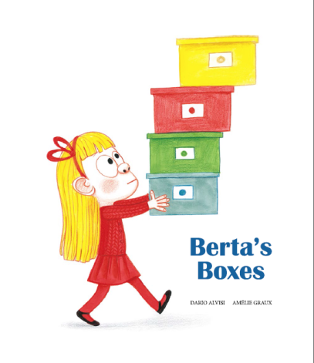**中文书名：《波塔的情绪盒子》**

**英文书名：BERTA’S BOXES**

**作 者：Dario Alvisi & Amelie Graux**

**出 版 社：NubeOcho Editions**

**代理公司：S.B.Rights/ANA/Yao Zhang**

**页 数：40页**

**出版时间：2020年9月**

**代理地区：中国大陆、台湾**

**审读资料：电子稿**

**类 型：儿童绘本**

**内容简介：**

**教会孩子正确面对和处理自己的情绪**

波塔是个完美的孩子。她很整洁，从不发脾气，从不哭泣……她喜欢自己的头发笔直，喜欢房间里整整齐齐，喜欢所有的东西都摆放的井然有序。波塔的的口头禅是“每样东西都有位置可放，每样东西都在正好的位置”。

波塔还有许多彩色的盒子，每当她感到不知所措时，她就会打开自己的一个盒子，将她的眼泪、恐惧和愤怒等等分别放进去。但是，总会有那么一天是特别糟糕的，什么事情都不顺利，波塔觉得舌头打结，胸口发闷，喉咙发烫，她不知道自己怎么了。

如果她失去了控制会怎么样？

**作者简介：**

**艾米丽·格罗（AMÉLIE GRAUX）**毕业于巴黎国家装饰艺术学院。除了给书做插图外，她还为儿童杂志设计插图。

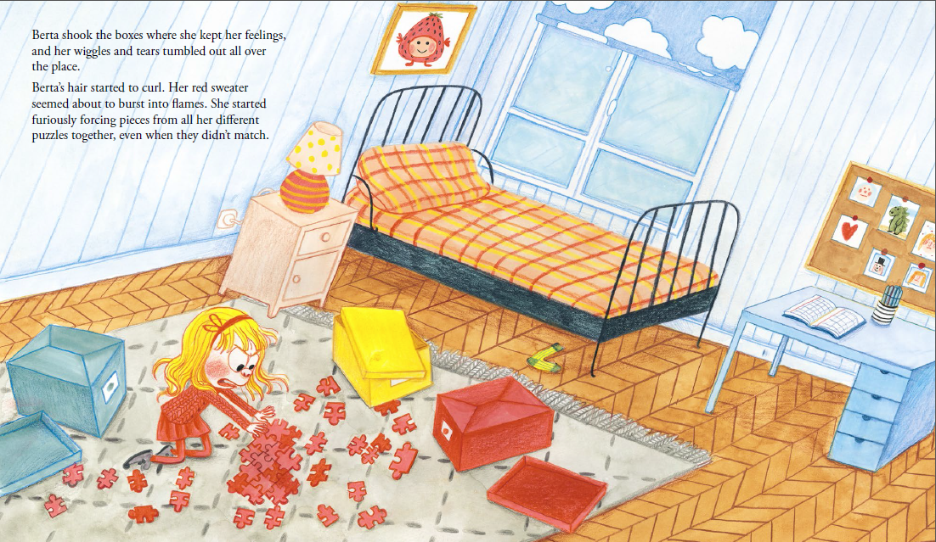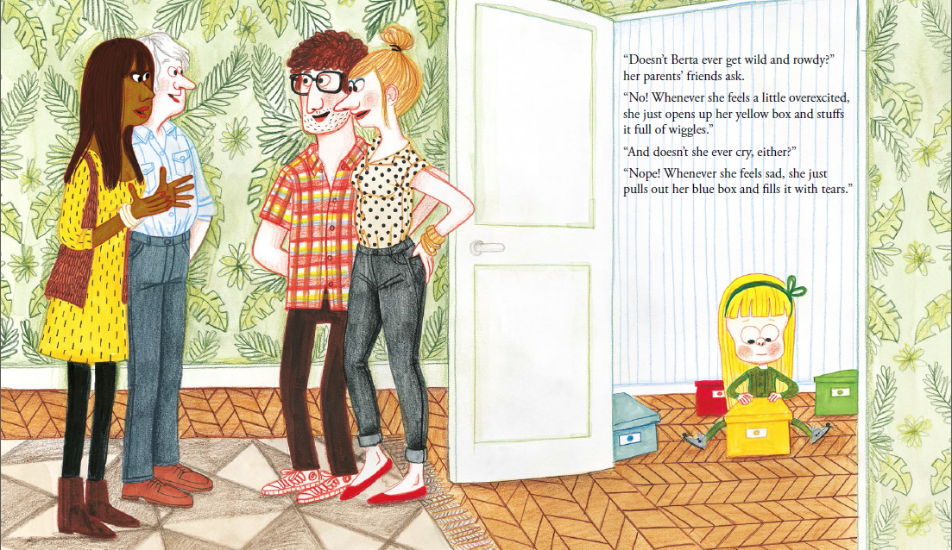

**谢谢您的阅读！**

**请将回馈信息发送至：张瑶（Yao Zhang)**

安德鲁﹒纳伯格联合国际有限公司北京代表处

北京市海淀区中关村大街甲59号中国人民大学文化大厦1705室, 邮编：100872  
电话：010-82449325

传真：010-82504200

Email: Yao@nurnberg.com.cn

网址：www.nurnberg.com.cn

微博：<http://weibo.com/nurnberg>

豆瓣小站：<http://site.douban.com/110577/>

微信订阅号：ANABJ2002